SKRIPSI

HUBUNGAN PENERAPAN MANAJEMEN KESELAMATAN PASIEN DENGAN INSIDEN KESELAMATAN PASIEN DI INSTALASI
PELAYANAN INTENSIF TERPADU
RUMAH SAKIT UMUM DAERAH
SIDOARJO

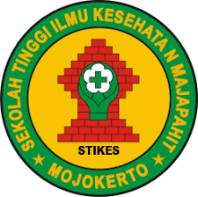

EDI SUKOCO
NIM 2124201024

PROGRAM STUDI S1 KEPERAWATAN
SEKOLAH TINGGI ILMU KESEHATAN MAJAPAHIT
MOJOKERTO
2023
HUBUNGAN PENERAPAN MANAJEMEN KESELAMATAN PASIEN DENGAN INSIDEN KESELAMATAN PASIEN DI INSTALASI
PELAYANAN INTENSIF TERPADU
RUMAH SAKIT UMUM DAERAH
SIDOARJO

SKRIPSI
Untuk memperoleh gelar Sarjana Keperawatan (S.Kep.)
Program Studi S1 Ilmu Kesehatan
Sekolah Tinggi Ilmu Kesehatan Majapahit

EDI SUKOCO
NIM 2124201024

PROGRAM STUDI S1 KEPERAWATAN
SEKOLAH TINGGI ILMU KESEHATAN MAJAPAHIT
MOJOKERTO
2023

